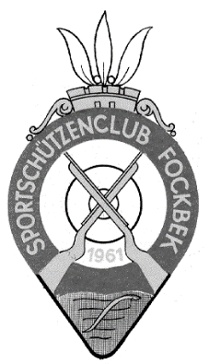
Sportschützenclub von 1961 Fockbek e.V.

Liebe Schützenschwestern,
liebe Schützenbrüder,

in der Woche vom 21.08. bis 25.08.2023 findet unser traditionelles Pokal- und Preisschießen statt. Am 02.09.2023 feiern wir dann unser Königsfest.

Hierzu möchten wir Euch herzlich einladen.

Programmfolge:

Montag, den 21.08. bis Preis- und Pokalschießen für Betriebe und Vereine
Freitag, den 25.08.2023
ab 18:00 Uhr

Samstag, den 02.09.2023

11:00 Uhr Königsfrühstück (Begrüßung, Ehrungen)
(Wir bitten um Anmeldung bis zum 25.08.2023 im Vereinsheim)

13:00 Uhr Königsschuss - intern

zwischendurch
ab ca. 15:00 Uhr Kaffee und Kuchen

ca. 16:00 Uhr Pokalverleihung Betriebe und Vereine
Preisverteilung Knobeln und Preisschießen
Proklamation der neuen Königspaare

In der Hoffnung, Euch zahlreich begrüßen zu können, verbleiben wir mit sportlichen Grüßen.

